附件

常州市城市管理执法办公场所及执法执勤二轮车辆外观标识设计指引

一、范围及要求
1. 本设计指引规定了常州市城市管理执法场办公所及执法执勤二轮车辆外观标识。
2. 办公场所、二轮车辆标识技术标准参照《住房城乡建设部关于印发城市管理执法执勤用车标识涂装式样的通知》（建督〔2018〕65 号）、《省住房城乡建设厅关于印发<江苏省城市管理执法规范化建设标准（试行）>的通知》（苏建城管〔2018〕524号）、《市政府办公室关于加快推进城市管理执法制式服装和标志标识配备工作的通知》（常政办发〔2017〕145号）文件精神执行。
3. 各单位可参照技术标准中的参数按比例缩放制作。
4. 全市各级城管执法队伍要以执法办公场所和车辆“换装”为契机，进一步增强服务意识，文明管理、规范执法，打造一支“管理精细化、执法规范化、考核科学化、装备智能化、服务人性化”的城管队伍，为种好常州幸福树、建好管理明星城提供有力保障。

二、标志标识技术标准
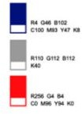
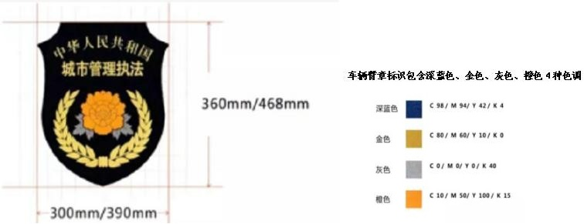
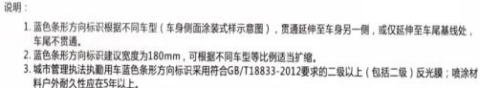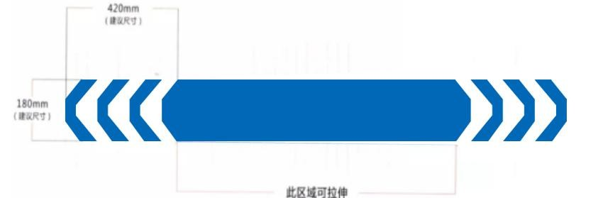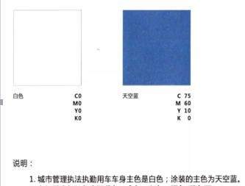
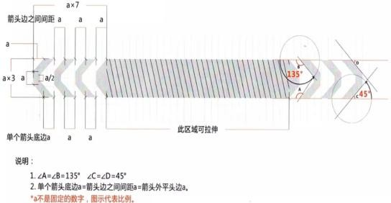
三、办公场所外观标识设计指引
（一）单位名称
门楣、条牌、门牌各单位根据办公场所的实际情况，选择一种制作悬挂。
1．门楣 具有独立办公楼、单独门栋或独立门面等悬挂条件的办公场所，要在楼宇大门的上方中
间位置悬挂门楣。图中色带为天空蓝，其中“城管执法”（字体：方正大黑体白色字）。
底板白色铝塑板
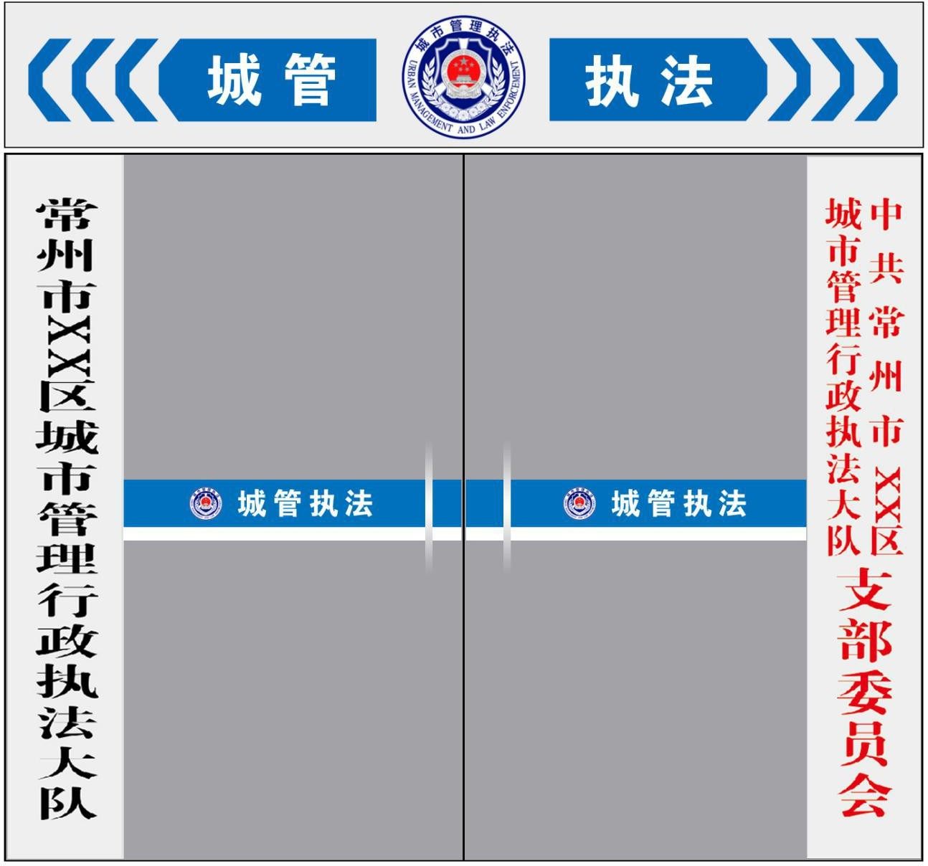
5mm 蓝色亚克力雕刻造型
不锈钢围边发光字，字体方正大黑体
不锈钢围边箱体，表面亚克力 UV
3M 黑胶户外车贴，双面贴玻璃
底色：参照天空蓝参数标准
2．条牌 行政事业单位白底黑字，党组织白底红字，挂牌顺序：右边党组织，左边行政事业单位。
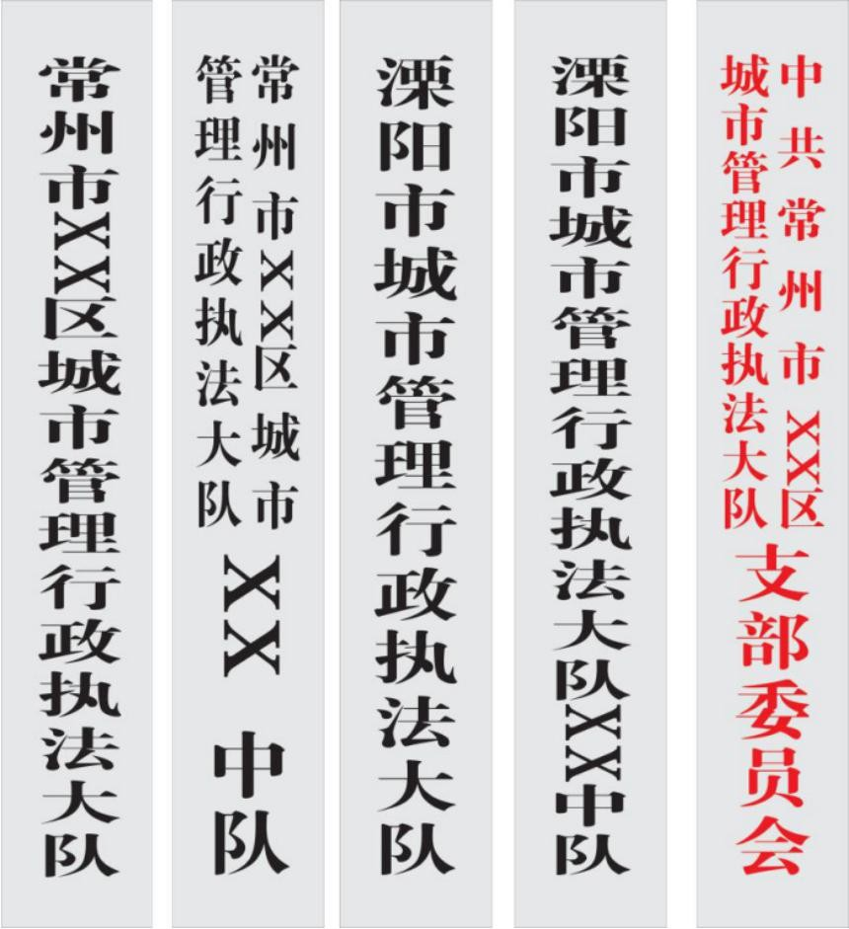
尺寸：260cm×36cm
材质：1.5mm304#镜面不锈钢折弯或木板
工艺：表面文字腐蚀
字体：方正大标宋
尺寸：260cm×36cm

材质：1.5mm304#镜面不锈钢折弯或木板工艺：表面文字腐蚀
字体：方正大标宋
尺寸：260cm×36cm

材质：1.5mm304#镜面不锈钢折弯或木板工艺：表面文字腐蚀
字体：方正大标宋尺寸：260cm×36cm
3．门牌 不具备悬挂条牌的单位，可参照下例图示制作门牌。

尺寸：60cm×40cm
材质：1.5mm钛金（黄）折弯成型工艺：
表面文字腐蚀
字体：方正大黑体
尺寸：260cm×36cm

材质：1.5mm304#镜面不锈钢折弯或木板工艺：表面文字腐蚀
字体：方正大标宋
尺寸：260cm×36cm

材质：1.5mm304#镜面不锈钢折弯或木板工艺：表面文字腐蚀
字体：方正大标宋尺寸：260cm×36cm


（二）路引牌
各单位根据路引牌的实际需要，自行确定制作。
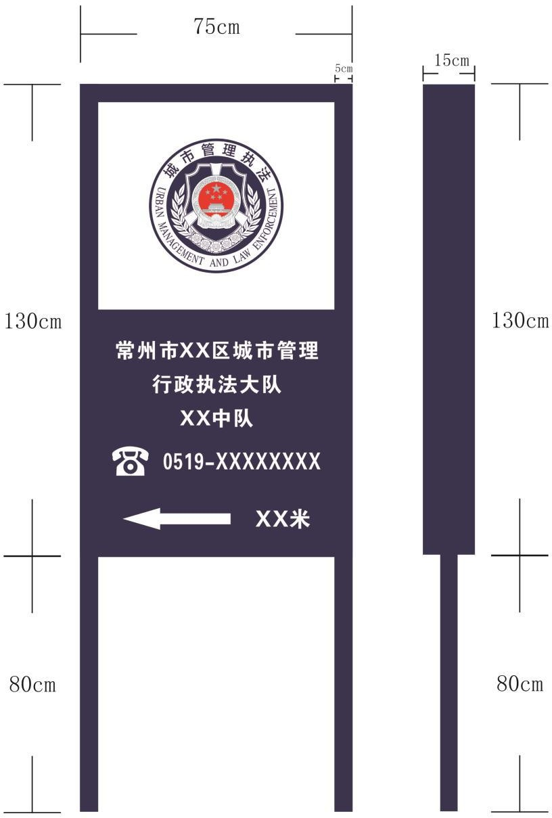
尺寸：210cm×75cm 厚度 15cm
材质及工艺：1.5mm304#不锈钢折弯造型，双面烤漆。
标志区域：标志直经为 37CM，白色部分宽 65cm*高 57cm，
户外反光膜彩打。
文字区域：白色户外反光膜雕刻
底色：参照臂章深蓝色参数标准
（三）办公室门牌
各单位根据需要选择下例图示中的一种式样制作（内容各单位自定）。
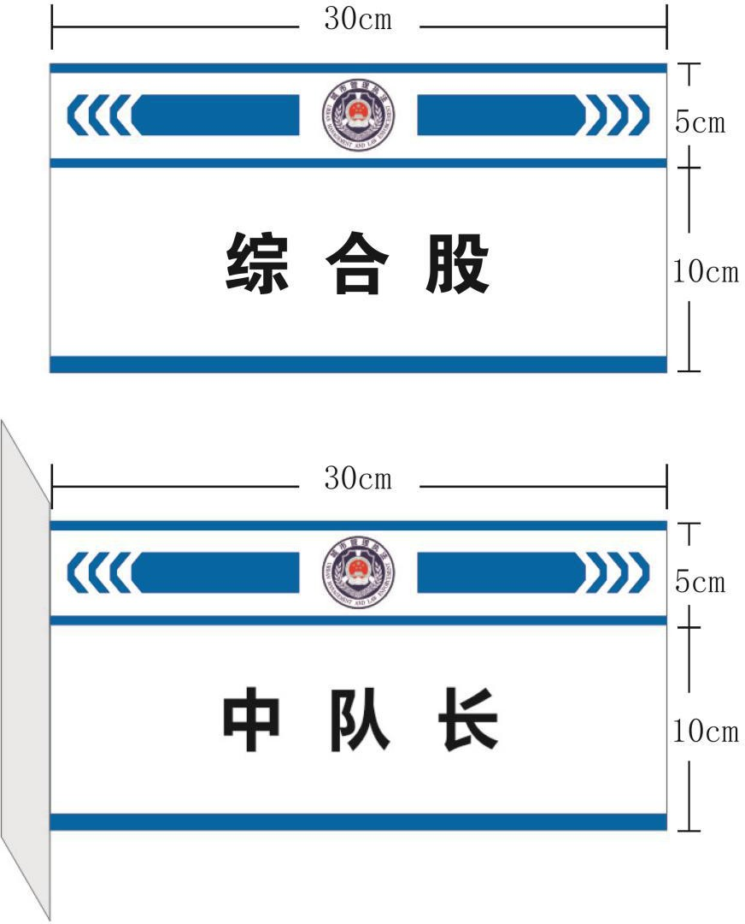
尺寸：30cm×15cm （单面贴在门上）
材质及工艺：5mm 白色亚克力正面 UV
门牌名称：3mm 黑色亚克力雕刻字（方正大黑体）
底色：参照天空蓝参数标准
尺寸：30cm×15cm （双面插槽固定于门框上）
材质及工艺：8mm 白色亚克力双面 UV
门牌名称：双面 3mm 黑色亚克力雕刻字（方正大黑体）
底色：参照天空蓝参数标准
（四）公示 公告 宣传栏
名称底色为天空蓝，字体为方正大黑体，除行政执法公示栏、管理区域公示栏、信息公示栏必须设置外，各单位根据场地情况可自行制作其他栏目。
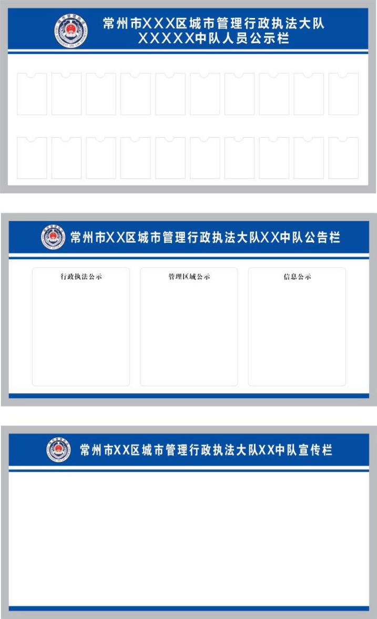
1.5mm304#镜面不锈钢原色外框，液压杆开启
亚克力夹板或磁吸板
图（一）
图（二）
图（三）
1cm 雪弗板覆 3M 黑胶户外车贴
表面贴亚克力盒子
底色：参照天空蓝参数标准
（五）上墙制度
制度标题为方正大黑体，正文黑体，除队员守则、八项纪律、五项禁令内容必须设置外，其他制度各单位根据需要自行设置。
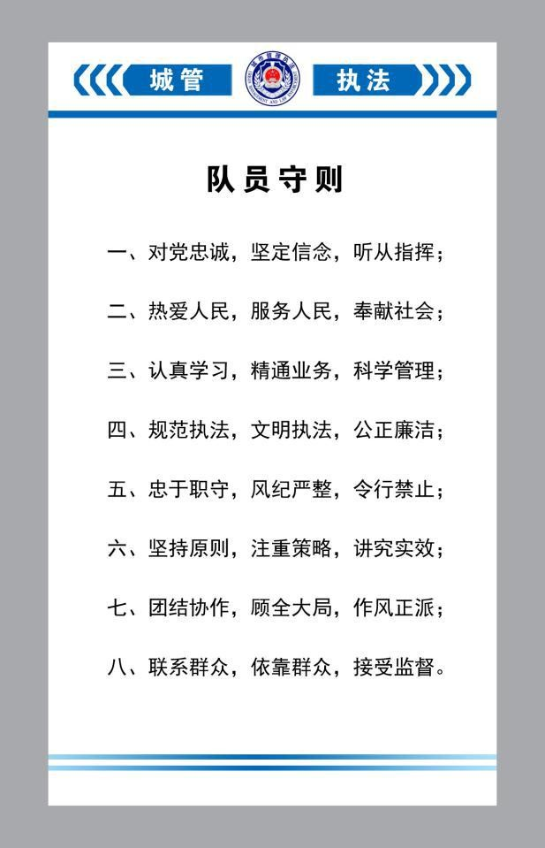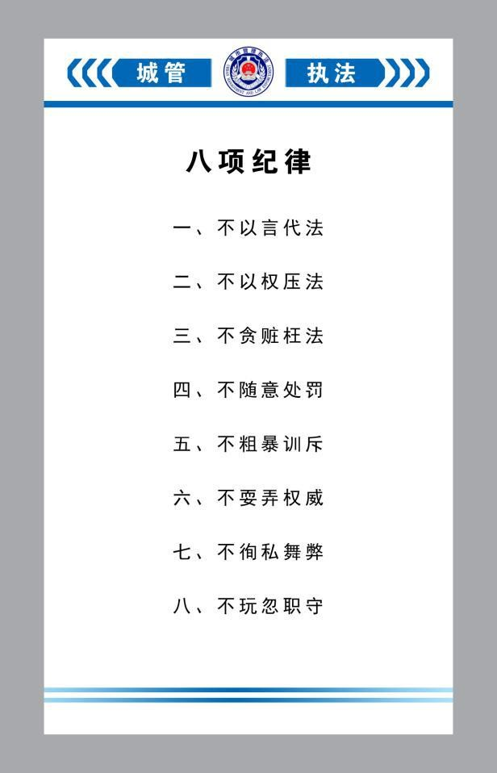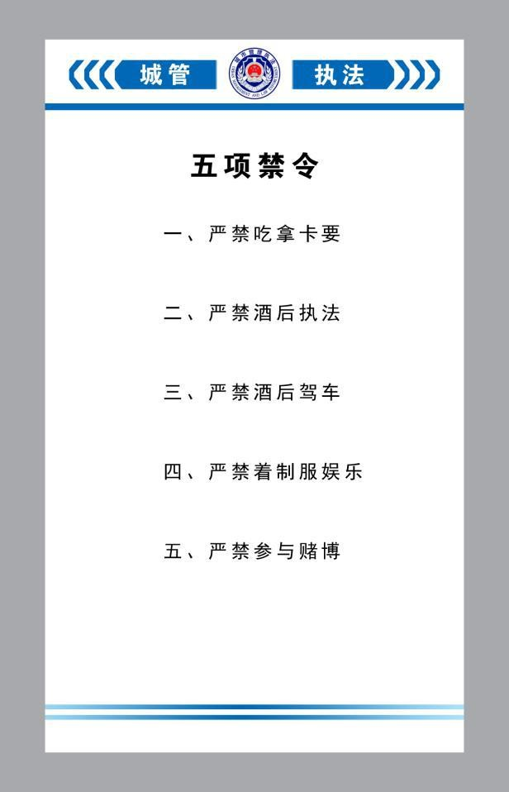
尺寸：70cm×45cm 材质及工艺：5mm 透明亚克力背喷 UV 铺白 铝合金底座，四个角钉子。
底色：参照天空蓝参数标准
（六）个人桌牌

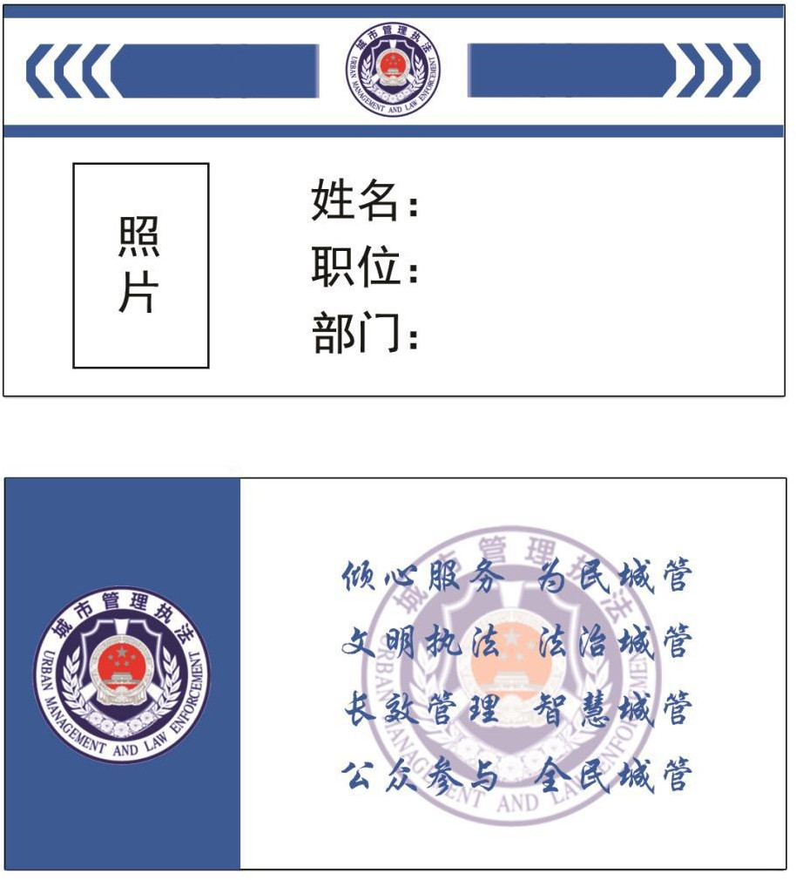
尺寸：20cm×10cm
材质及工艺：5mm 透明亚克力背喷 UV 铺白，磁铁亚克力台牌，
内芯 157g 铜版纸打印，底座 8mm 透明亚克力，抛光
正面字体：方正黑体
反面字体：方正行楷
底色：参照天空蓝参数标准

四、二轮车辆外观标识设计指引
（一）设计要求
二轮车辆外观标识参照执法执勤汽车的外观标识设计，分三个区域：车头设计臂章图案（底色参照深蓝色参数标准）、车头下方设计城管执法 4 个汉字（底色参照天空蓝参数标准，字体方正大黑体、大小适当）、车尾设计色带（参照天空蓝色带参数标准）、车辆编号；各单位根据不同车型，图案、字体、色带大小可按技术参数进行缩放比例设计，保持外观整体协调美观大方。
（二）编号规则
1．二轮车辆编号由5位数字组成，参照城市管理执法人员胸号编排规则，号段情况具体如下：市本级为00000—09999，溧阳市为10000—19999，天宁区为20000—29999，钟楼区为30000—39999，新北区为40000—49999，武进区为50000—59999，金坛区为60000—69999，经开区为70000—79999。
2．各单位根据各自号段编排执法执勤二轮车辆，并向市级城管部门备案。车辆宜采用白色车身，按本外观标识设计指引涂装标志标识。
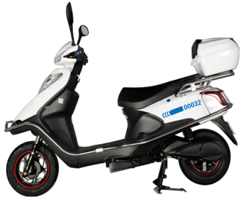
车辆示意图：标志为户外反光膜彩打
其余为户外反光膜雕刻
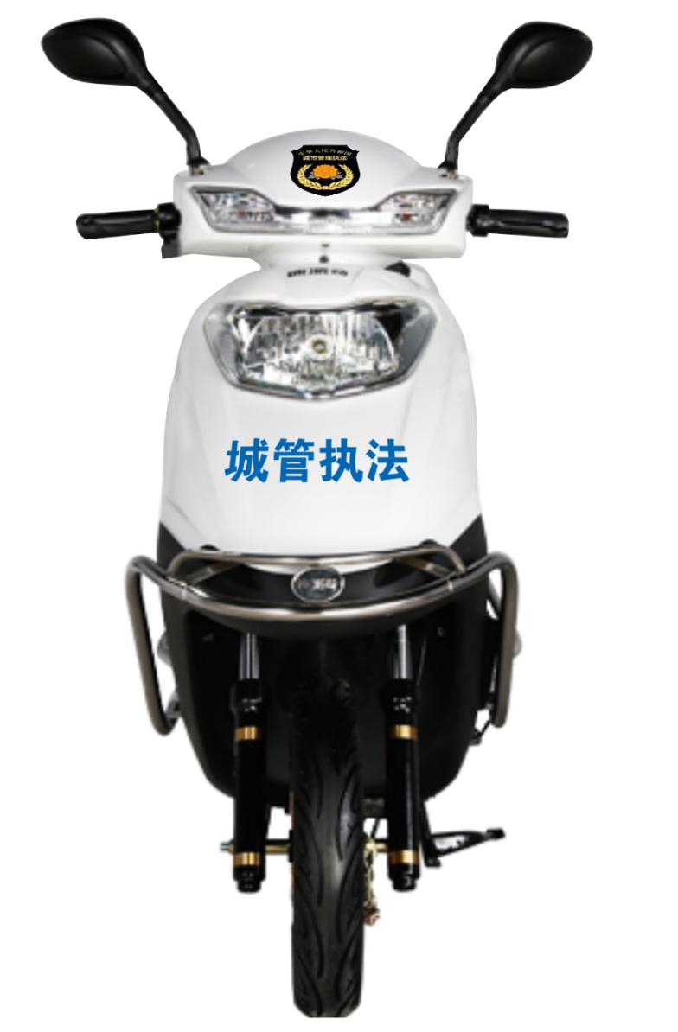
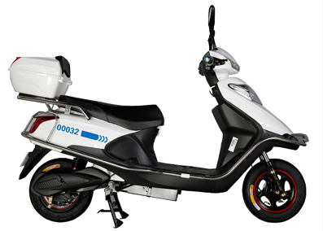

常州市城市管理行政执法局 2018年10月29日印发

